Министерство образования Республики Беларусь
Оршанский колледж ВГУ имени П.М. Машерова

Отчет
по учебной практике по программированию
«Модуль 1»

Выполнила учащаяся Шпак В.А.
3ПОИС24 28.09.2026

Проверил Ковалев И.И.
2026г.

Орша 2026

Требования к реализации
Модули заданий реализуются в отдельных решениях. По итогу практики преподавателю в отчете должно быть представлено 9 модулей (9 решений) Решение должно состоять из выполненных заданий в модуле. После выполнения каждого модуля должен быть представлен отчет в соответствующей папке. Приблизительное выполнение модуля 1 неделя. Обязательное комментирование кода.
Модуль 1.1 Основы C#:
Вариант 4
1. Создайте программу, которая генерирует случайное число от 1 до 100 и предлагает пользователю угадать это число. При каждой попытке программа сравнивает введённое число с загаданным и выводит подсказку, больше или меньше оно загаданного.
Выполнение:
Для выполнения задания был создан массив, заполненный случайными числами от 1 до 100. В программе реализован поиск максимального элемента и его сравнение с введённым пользователем числом.
Листинг 1.1.1 Код программы для генерации числа от 1 до 100
using System;

class Program
{
static void Main()
{
Random random = new Random();
int secretNumber = random.Next(1, 101);
int guess;

Console.WriteLine("Угадайте загаданное число от 1 до 100!");

do
{
Console.Write("Введите число: ");
guess = int.Parse(Console.ReadLine()!);

if (guess < secretNumber)
{
Console.WriteLine("Загаданное число больше.");
}
else if (guess > secretNumber)
{
Console.WriteLine("Загаданное число меньше.");
}
else
{
Console.WriteLine("Поздравляю, вы угадали число.");
}

} while (guess != secretNumber);
}
}

Результат работы программы из листинга 1.1.1 представлен на рисунке 1.1.1.
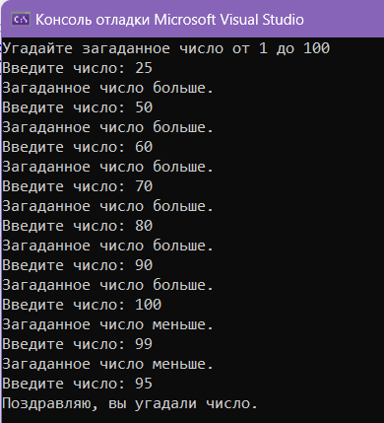
Рисунок 1.1.1 – Результат работы программы

2. Напишите программу, которая находит среднее арифметическое из трех введенных пользователем чисел.
Выполнение:
Для выполнения задания была создана программа, которая запрашивает у пользователя три числа, вычисляет их среднее арифметическое и выводит полученный результат на экран.
Листинг 1.1.2. Код для нахождения среднего арифметического
using System;

class Program
{
static void Main()
{
Console.Write("Введите первое число: ");
double a = double.Parse(Console.ReadLine()!);

Console.Write("Введите второе число: ");
double b = double.Parse(Console.ReadLine()!);

Console.Write("Введите третье число: ");
double c = double.Parse(Console.ReadLine()!);

double average = (a + b + c) / 3;

Console.WriteLine("Среднее арифметическое: " + average);
}
}

Результат работы программы из листинга 1.1.2 представлен на рисунке 1.1.2.
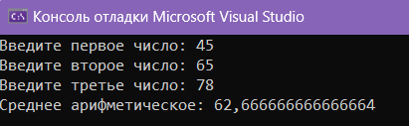
Рисунок 1.1.2 – Результат работы программы

3. Напишите программу, которая принимает на вход две строки и определяет, является ли вторая строка подстрокой первой строки.
Выполнение:
Для выполнения задания была создана программа, которая принимает от пользователя две строки и проверяет, является ли вторая строка подстрокой первой. Результат проверки выводится на экран.
Листинг 1.1.3. Код программы для определения подстроки
using System;

class Program
{
static void Main()
{
Console.Write("Введите первую строку: ");
string first = Console.ReadLine()!;

Console.Write("Введите вторую строку: ");
string second = Console.ReadLine()!;

if (first.Contains(second))
{
Console.WriteLine("Вторая строка является подстрокой первой.");
}
else
{
Console.WriteLine("Вторая строка не является подстрокой первой.");
}
}
}

Результат работы программы из листинга 1.1.3 представлен на рисунке 1.1.3.
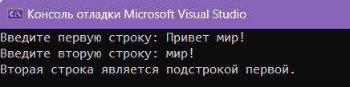
Рисунок 1.1.3 – Результат работы программы

4. Напишите программу, которая создает массив из 10 целых чисел, заполняет его случайными числами и выводит сумму всех элементов массива.
Выполнение:
Для выполнения задания был создан массив из 10 целых чисел, который заполняется случайными значениями. Затем программа вычисляет сумму всех элементов массива и выводит на экран исходный массив и полученную сумму.
Листинг 1.1.4. Код программы для создания массива и заполнения его случайными числами и вывод суммы
using System;

class Program
{
static void Main()
{
int[] array = new int[10];
Random random = new Random();

int sum = 0;

for (int i = 0; i < array.Length; i++)
{
array[i] = random.Next(1, 101);
sum += array[i];
}

Console.WriteLine("Массив:");

for (int i = 0; i < array.Length; i++)
{
Console.Write(array[i] + " ");
}

Console.WriteLine();
Console.WriteLine("Сумма всех элементов: " + sum);
}
}
Результат работы программы из листинга 1.1.4 представлен на рисунке 1.1.4.

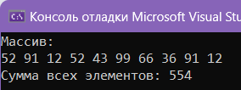
Рисунок 1.1.4 – Результат работы программы

5. Напишите программу, которая выводит на экран числа от 1 до 100. Если число делится на 3, вместо него выводится "Fizz", если на 5 - "Buzz", а если на оба - "FizzBuzz".
Выполнение:
Для выполнения задания была создана программа, которая выводит числа от 1 до 100 и заменяет числа, кратные 3, на «Fizz», кратные 5 – на «Buzz», а кратные одновременно 3 и 5 – на «FizzBuzz».
Листинг 1.1.5. Код программы для вывода чисел от 1 до 100
using System;

class Program
{
static void Main()
{
for (int i = 1; i <= 100; i++)
{
if (i % 3 == 0 && i % 5 == 0)
{
Console.Write("FizzBuzz\t");
}
else if (i % 3 == 0)
{
Console.Write("Fizz\t");
}
else if (i % 5 == 0)
{
Console.Write("Buzz\t");
}
else
{
Console.Write(i + "\t");
}
if (i % 10 == 0)
{
Console.WriteLine();
}
}
}
}

Результат работы программы из листинга 1.1.5 представлен на рисунке 1.1.5.
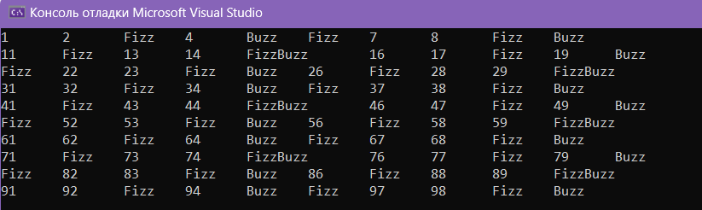
Рисунок 1.1.5 – Результат работы программы

Модуль 1.2 МАССИВЫ, СТРОКИ, ПЕРЕКЛЮЧАТЕЛИ

Задача 1. Ввести размер массива N и значения его элементов. Нормировать элементы массива, разделив их на значение максимального по модулю элемента. Вывести значения элементов измененного массива.
Выполнение:
Для выполнения задания был создан массив заданного пользователем размера, элементы которого вводятся с клавиатуры. Затем найден максимальный по модулю элемент, и все элементы массива разделены на его значение.
Листинг 1.2.1. Код программы для нормирования элементов массива
using System;
class Program
{
static void Main()
{
Console.Write("Введите размер массива N: ");
int n = int.Parse(Console.ReadLine()!);

double[] array = new double[n];

Random random = new Random();

Console.WriteLine("Исходный массив:");

for (int i = 0; i < n; i++)
{
array[i] = random.Next(-10, 11);
Console.Write(array[i] + " ");
}

double max = Math.Abs(array[0]);

for (int i = 1; i < n; i++)
{
if (Math.Abs(array[i]) > max)
{
max = Math.Abs(array[i]);
}
}

for (int i = 0; i < n; i++)
{
array[i] = array[i] / max;
}

Console.WriteLine();
Console.WriteLine("Измененный массив:");

for (int i = 0; i < n; i++)
{
Console.Write(Math.Round(array[i], 2) + " ");
}
}
}

Результат работы программы из листинга 1.2.1 представлен на рисунке 1.2.1.
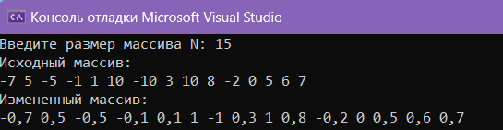
Рисунок 1.2.1 – Результат работы программы

Задача 2. Определить и инициализировать целочисленный массив из 10-ти элементов. Ввести целое число и заменить им значение максимального элемента в массиве.
Выполнение:
Для выполнения задания был создан целочисленный массив из 10 элементов, значения которого вводятся с клавиатуры. После этого определяется максимальный элемент и заменяется на введённое пользователем число.
Листинг 1.2.2. Код программы для инициализации целочисленного массива
using System;

class Program
{
static void Main()
{
int[] array = new int[10];

Console.WriteLine("Введите 10 элементов массива:");

for (int i = 0; i < 10; i++)
{
array[i] = int.Parse(Console.ReadLine()!);
}

int maxIndex = 0;

for (int i = 1; i < 10; i++)
{
if (array[i] > array[maxIndex])
{
maxIndex = i;
}
}

Console.Write("Введите целое число: ");
int number = int.Parse(Console.ReadLine()!);

array[maxIndex] = number;

Console.WriteLine("Измененный массив:");

for (int i = 0; i < 10; i++)
{
Console.Write(array[i] + " ");
}
}
}

Результат работы программы из листинга 1.2.2 представлен на рисунке 1.2.2.
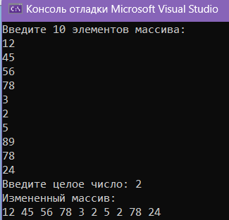
Рисунок 1.2.2 – Результат работы программы

Задача 3. Вычислить К простых чисел. Значение К ввести с клавиатуры. Вывести значения чисел, размещая их по 10 на строке
Выполнение:
Для выполнения задания была создана программа, которая вычисляет заданное пользователем количество простых чисел и выводит их на экран, размещая по 10 чисел в каждой строке.
Листинг 1.2.3. Код программы для вывода простых чисел по 10 на строке
using System;

class Program
{
static void Main()
{
Console.Write("Введите количество простых чисел K: ");
int k = int.Parse(Console.ReadLine()!);

int count = 0;
int number = 2;

while (count < k)
{
bool prime = true;

for (int i = 2; i < number; i++)
{
if (number % i == 0)
{
prime = false;
break;
}
}

if (prime)
{
Console.Write(number + " ");
count++;

if (count % 10 == 0)
{
Console.WriteLine();
}
}

number++;
}
}
}
Результат работы программы из листинга 1.2.3 представлен на рисунке 1.2.3.
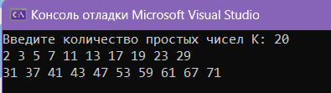
Рисунок 1.2.3 – Результат работы программы

Задача 4. Определить целочисленный массив из К элементов. Присвоить элементам случайные значения из диапазона [А,В). Найти индексы минимального и максимального элементов массива. Вывести значения элементов, расположенных между найденными (включая найденные)
Выполнение:
Для выполнения задания был создан целочисленный массив из заданного пользователем количества элементов, значения которого генерируются случайным образом из указанного диапазона. Затем определяются индексы минимального и максимального элементов и выводятся элементы, расположенные между ними.
Листинг 1.2.4. Код программы для определение целочисленного массива и нахождения максимального и минимального элементов
using System;
class Program
{
static void Main()
{
Console.Write("Введите количество элементов K: ");
int k = int.Parse(Console.ReadLine()!);

Console.Write("Введите A: ");
int a = int.Parse(Console.ReadLine()!);

Console.Write("Введите B: ");
int b = int.Parse(Console.ReadLine()!);

int[] array = new int[k];
Random random = new Random();

for (int i = 0; i < k; i++)
{
array[i] = random.Next(a, b);
}

Console.WriteLine("Массив:");

for (int i = 0; i < k; i++)
{
Console.Write(array[i] + " ");
}

int minIndex = 0;
int maxIndex = 0;

for (int i = 1; i < k; i++)
{
if (array[i] < array[minIndex])
{
minIndex = i;
}

if (array[i] > array[maxIndex])
{
maxIndex = i;
}
}

Console.WriteLine();
Console.WriteLine("Индекс минимального элемента: " + (minIndex + 1));
Console.WriteLine("Индекс максимального элемента: " + (maxIndex + 1));

int start = Math.Min(minIndex, maxIndex);
int end = Math.Max(minIndex, maxIndex);

Console.WriteLine("Элементы между найденными:");

for (int i = start; i <= end; i++)
{
Console.Write(array[i] + " ");
}
}
}
Результат работы программы из листинга 1.2.4 представлен на рисунке 1.2.4.
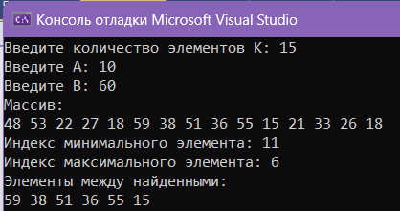
Рисунок 1.2.4 – Результат работы программы

Задача 5. Определить символьный массив из К элементов. Присвоить элементам случайные значения букв русского алфавита. Создать новый массив, поместив в него только согласные буквы из первого массива. Значение К ввести с клавиатуры. Вывести элементы обоих массивов.
Выполнение:
Для выполнения задания был создан символьный массив заданного пользователем размера, заполненный случайными буквами русского алфавита. Затем был создан второй массив, содержащий только согласные буквы из первого массива.
Листинг 1.2.5. Код программы для определения символьного массива и присвоения элементам случайные значения букв алфавита
using System;
class Program
{
static void Main()
{
Console.Write("Введите количество букв: ");
int k = int.Parse(Console.ReadLine()!);

char[] array = new char[k];
Random random = new Random();

string alphabet = "абвгдеёжзийклмнопрстуфхцчшщъыьэюя";

for (int i = 0; i < k; i++)
{
array[i] = alphabet[random.Next(alphabet.Length)];
}

string vowels = "аеёиоуыэюя";

char[] consonants = new char[k];
int count = 0;

for (int i = 0; i < k; i++)
{
if (!vowels.Contains(array[i]))
{
consonants[count] = array[i];
count++;
}
}

Console.WriteLine("Первый массив:");

for (int i = 0; i < k; i++)
{
Console.Write(array[i] + " ");
}

Console.WriteLine();
Console.WriteLine("Массив согласных:");

for (int i = 0; i < count; i++)
{
Console.Write(consonants[i] + " ");
}
}
}
Результат работы программы из листинга 1.2.5 представлен на рисунке 1.2.5.
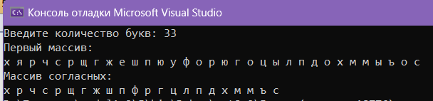
Рисунок 1.2.5 – Результат работы программы

Задача 6. Определить вещественный массив из 10-ти элементов. Присвоить элементам случайные значения из диапазона [–10, 10). Сформировать массив индексов, которые нумеруют элементы первого массива в порядке возрастания их значений
Выполнение:
Для выполнения задания был создан вещественный массив из 10 элементов, заполненный случайными значениями из диапазона от –10 до 10. Затем сформирован массив индексов, расположенных в порядке возрастания значений соответствующих элементов первого массива.
Листинг 1.2.6. Код программы для определения вещественного массива и присваивания случайных значений элементам
using System;
class Program
{
static void Main()
{
double[] array = new double[10];
int[] indexes = new int[10];

Random random = new Random();

for (int i = 0; i < 10; i++)
{
array[i] = random.NextDouble() * 20 - 10;
indexes[i] = i;
}
for (int i = 0; i < 9; i++)
{
for (int j = i + 1; j < 10; j++)
{
if (array[indexes[i]] > array[indexes[j]])
{
int temp = indexes[i];
indexes[i] = indexes[j];
indexes[j] = temp;
}
}
}

Console.WriteLine("Исходный массив:");

for (int i = 0; i < 10; i++)
{
Console.Write(array[i].ToString("F2") + " ");
}
Console.WriteLine();
Console.WriteLine("Индексы в порядке возрастания значений:");

for (int i = 0; i < 10; i++)
{
Console.Write(indexes[i] + " ");
}
}
}

Результат работы программы из листинга 1.2.6 представлен на рисунке 1.2.6.
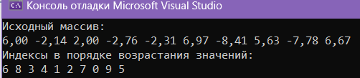
Рисунок 1.2.6 – Результат работы программы
Модуль 1.3 СТАТИЧЕСКИЕ МЕТОДЫ (МЕТОДЫ КЛАССОВ)

Задача 1. Определить функцию (статический метод) для вычисления наибольшего общего делителя двух целых натуральных чисел (Greatest Common Measure). В основной программе, используя функцию, сократить неотрицательную обыкновенную дробь. Дробь вводится с клавиатуры в виде неотрицательного числителя и положительного знаменателя
Выполнение:
Для выполнения задания был создан статический метод GCD, который вычисляет наибольший общий делитель двух чисел. В основной программе с клавиатуры вводятся числитель и знаменатель дроби, после чего с помощью метода находится их НОД и дробь сокращается.
Листинг 1.3.1. Код программы для определения вещественного массива и присваивания случайных значений элементам
using System;
class Program
{
static int GCD(int a, int b)
{
while (b != 0)
{
int temp = b;
b = a % b;
a = temp;
}

return a;
}

static void Main()
{
Console.Write("Введите числитель: ");
int numerator = int.Parse(Console.ReadLine()!);

Console.Write("Введите знаменатель: ");
int denominator = int.Parse(Console.ReadLine()!);

int gcd = GCD(numerator, denominator);

numerator = numerator / gcd;
denominator = denominator / gcd;

Console.WriteLine("Сокращенная дробь: " + numerator + "/" + denominator);
}
}
Результат работы программы из листинга 1.3.1 представлен на рисунке 1.3.1.
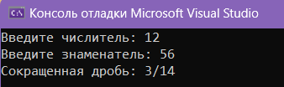
Рисунок 1.3.1 – Результат работы программы

Задача 2. Присваивая последовательным элементам массива случайные значения от 1 до 9, создать массив с минимальным количеством элементов, сумма которых не превышает заданного пользователем числа.
Выполнение:
Для выполнения задания был создан массив, элементы которого последовательно заполняются случайными числами от 1 до 9. Каждый новый элемент добавляется только в том случае, если его добавление не превышает заданное пользователем число. После заполнения выводятся элементы массива и их сумма.
Листинг 1.3.2. Код программы для присваивания случайных значений
using System;
class Program
{
static void Main()
{
Console.Write("Введите число: ");
int number = int.Parse(Console.ReadLine()!);

int[] array = new int[number];
Random random = new Random();

int sum = 0;
int count = 0;

while (sum < number)
{
int value = random.Next(1, 10);

if (sum + value <= number)
{
array[count] = value;
sum += value;
count++;
}
else
{
break;
}
}

Console.WriteLine("Массив:");

for (int i = 0; i < count; i++)
{
Console.Write(array[i] + " ");
}

Console.WriteLine();
Console.WriteLine("Сумма элементов: " + sum);
}
}

Результат работы программы из листинга 1.3.2 представлен на рисунке 1.3.2.
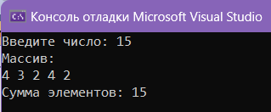
Рисунок 1.3.2 – Результат работы программы

Задача 3. Сформировав квадратную целочисленную матрицу со случайными значениями элементов, упорядочить ее строки по возрастанию сумм их элементов. Пусть элементы принимают значения в диапазоне от –50 до +50.
Выполнение:
Для выполнения задания была создана квадратная целочисленная матрица заданного пользователем размера, элементы которой заполняются случайными числами от –50 до 50. Для каждой строки вычисляется сумма её элементов, после чего строки матрицы переставляются в порядке возрастания полученных сумм.
Листинг 1.3.3. Код программы для упорядочивания строки матрицы по возрастанию
using System;
class Program
{
static void Main()
{
Console.Write("Введите размер матрицы: ");
int n = int.Parse(Console.ReadLine()!);

int[,] matrix = new int[n, n];
Random random = new Random();

for (int i = 0; i < n; i++)
{
for (int j = 0; j < n; j++)
{
matrix[i, j] = random.Next(-50, 51);
}
}

Console.WriteLine("Исходная матрица:");

for (int i = 0; i < n; i++)
{
for (int j = 0; j < n; j++)
{
Console.Write(matrix[i, j] + "\t");
}

Console.WriteLine();
}

for (int i = 0; i < n - 1; i++)
{
for (int j = i + 1; j < n; j++)
{
int sumI = 0;
int sumJ = 0;

for (int k = 0; k < n; k++)
{
sumI += matrix[i, k];
sumJ += matrix[j, k];
}

if (sumI > sumJ)
{
for (int k = 0; k < n; k++)
{
int temp = matrix[i, k];
matrix[i, k] = matrix[j, k];
matrix[j, k] = temp;
}
}
}
}

Console.WriteLine("Матрица после упорядочивания:");

for (int i = 0; i < n; i++)
{
for (int j = 0; j < n; j++)
{
Console.Write(matrix[i, j] + "\t");
}

Console.WriteLine();
}
}
}

Результат работы программы из листинга 1.3.3 представлен на рисунке 1.3.3.
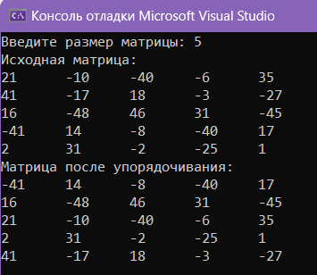
Рисунок 1.3.3 – Результат работы программы

Ссылка на репозиторий: https://github.com/villkac/praktika.git

